**Урок математики в 1 «б» классе.**

**Тема: *«Закрепление пройденного материала. Состав чисел в пределах 10».***

**Цель**: закрепление знаний состава числа в пределах от 1 до 10.

- закрепить знания состава табличных случаев сложения и вычитания чисел первого десятка; -повторить приёмы сложения и вычитания; -решать простые задачи изученных типов; - развивать воображение, навыки логического мышления; - воспитывать чувство взаимопомощи, самоконтроль, пробуждать интерес к предмету через дидактическую игру, логические задания.

**Задачи урока:**

**предметные:** познакомить с составом числа 10, закрепить сложение в пределах 10, закрепить навыки написания цифр, закрепить знании уч-ся о натуральном ряде чисел и отрезке натурального ряда чисел, развивать коммуникативные навыки;

**метапредметные:**

- развивать умение организовывать свою учебную деятельность,

- развивать умение ориентироваться в системе знаний,

- воспитывать познавательную инициативу посредством системы заданий,

- развивать умение принимать и сохранять учебную задачу, анализировать и обобщать,

- развивать умение работать в паре,

- совершенствовать умение делать выводы и оценивать свою работу, исправлять собственные ошибки,

- воспитывать самостоятельность, самоконтроль,

- формировать положительное отношение к учёбе.

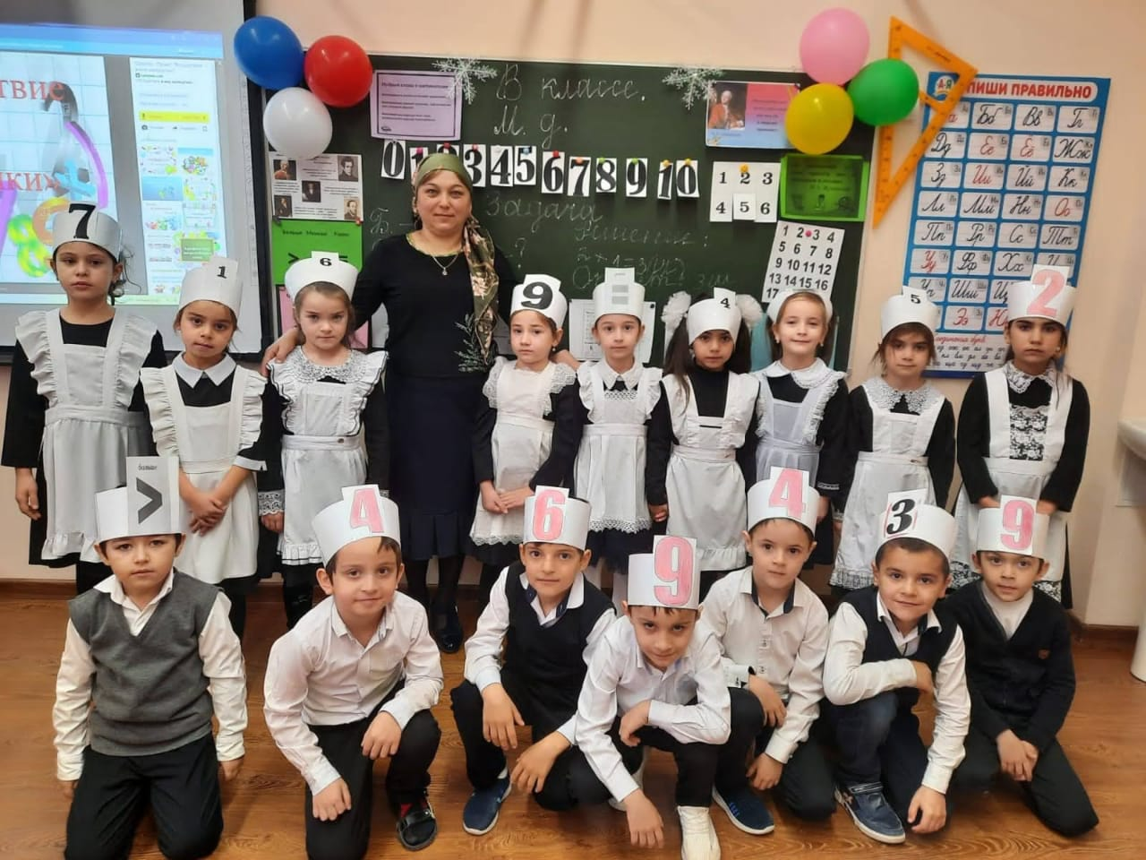

***Провела учительница 1 класса:*** **Дагирова Зюрюяханым Мажидиновна**